DIAGRAMA DE CASO DE USO
Consultar pedido EXTEND Aprovar Pedido
Responder Cotacao pode ser Funcionario Compras se for Contrato (ou Fornecedor???
Aprovar Cotacao é funcao so do gerente (nao tem ligacao com responder cotacao)

Quadro 1. Caso de uso – Consulta de Solicitação de Compra

Caso de Uso | RF1: Fazer Login
Ator Principal | Usuário
Ator secundário
Pré-condição | O usuário deve ter uma senha
Pós-condição
Ações do Ator |  | Ações do Sistema
1- O usuário acessa o sistema.
 |  | 2-O sistema mostra a tela de login
3-O usúario digita sua senha
 |  | 4-O sistema libera acesso a suas funções

Quadro2. Caso de uso – Fazer Logout

Caso de Uso | RF2: Fazer Logout
Ator Principal | Usuário
Ator secundário
Pré-condição | O usúario deve estar logado
Pós-condição
Ações do Ator |  | Ações do Sistema
1- O usuário desvincula sua conta do sistema

Quadro3. Caso de uso – Recuperar Senha

Caso de Uso | RF3: Recuperar Senha
Ator Principal | Usuário
Ator secundário
Pré-condição | O usuário deve ter uma senha
Pós-condição | O usúario não possui a senha atual
Ações do Ator |  | Ações do Sistema
1- O usuário acessa a tela de recuperação de senha
2- O usúario informa seu cpf no sistema
 |  | 3- O sistema envia ao email do usúario um codigo para a recuperação da senha
4- Ousúario usa o código no sistema
 |  | 5- O sistema moatra a tela com a senha do usúario

Todos os QUADRO GERENCIAR DEVEM OBEDECER AO PADRAO
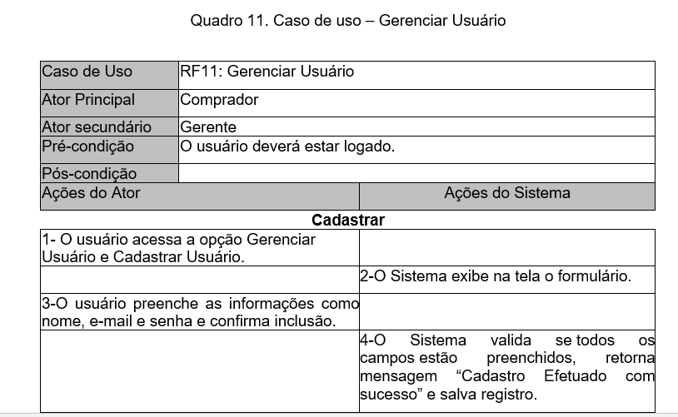

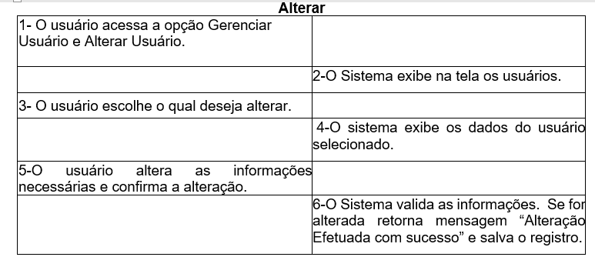
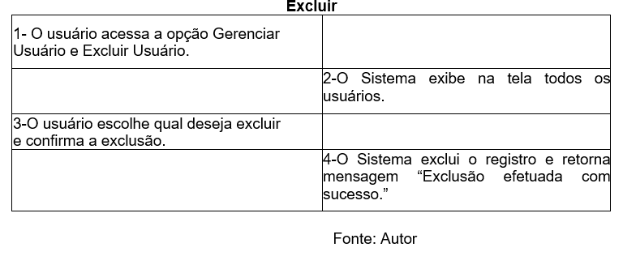
COLOCAR FONTE:AUTORES EM TODOS

Quadro 4. Caso de uso – Consulta de Solicitação de Compra

Caso de Uso | RF 4: Gerenciar Fornecedor
Ator Principal | Usuário
Ator secundário
Pré-condição | O usuário deve ter uma senha
Pós-condição
Ações do Ator |  | Ações do Sistema
1- O usuário acessa o sistema.
 |  | 2-O sistema mostra a tela de fornecedores
3-O usúario pode cadastrar, alterar, excluir e consultar um fornecedor.

Quadro 5. Caso de uso – Gerenciar Centro de Custo

Caso de Uso | RF5: Gerenciar Centro de Custo
Ator Principal | Usuário
Ator secundário
Pré-condição | O usuário deve ter uma senha
Pós-condição
Ações do Ator |  | Ações do Sistema
1- O usuário acessa o sistema.
 |  | 2-O sistema mostra a tela de gerenciamento de custos
3-O usúario acessa todos as funções de contrele de custos que a tela oferece
 |  | 4-O sistema libera acesso a suas funções

Quadro 6. Caso de uso – Gerenciar Solicitação de Compra
Caso de Uso | RF6: Gerenciar Solicitação de Compra
Ator Principal | Usuário
Ator secundário
Pré-condição | O usuário deve ter uma senha
Pós-condição
Ações do Ator |  | Ações do Sistema
1- O usuário acessa o sistema.
 |  | 2-O sistema mostra a tela de gerenciamento de custos
3-Dentro da tela de custos o usuário acessa a função de gerenciar solicitação de compra
 |  | 4-O sistema muda para a tela de gerenciamento de solicitações de compra
5-O usuário acessa todas funções de controle das solicitações de compra
 |  | 6-O sistema libera acesso as funções

Quadro 7. Caso de Uso – Gerenciar Pedido de Compra
NESSE QUADRO COLOCAR CADASTRAR(?) QUANDO FOR CONTRATO, ALTERAR (CONTRATO), EXCLUIR

Caso de Uso | RF7: Gerenciar Pedido de Compra
Ator Principal | Usuário
Ator secundário
Pré-condição | O usuário deve ter uma senha
Pós-condição
Ações do Ator |  | Ações do Sistema
1- O usuário acessa o sistema.
 |  | 2-O sistema mostra a tela de gerenciamento de custos
3-O usúario acessa a função Gerenciar Pedidos de Compra a partir da tela de gerenciamento de custos
 |  | 4-O sistema mostra a tela de gerenciamento de pedidos de compra
5- O usuário tem acesso a todas as funções do gerenciamento de pedidos de compra
 |  | 6-O sistema libera acesso das funções

Quadro 8. Aprovação da Solicitação de Compra

Caso de Uso | RF8: Aprovação da Solicitação de Compra
Ator Principal | Usuário
Ator secundário
Pré-condição | Existir uma solicitação de compra pendente
Pós-condição
Ações do Ator |  | Ações do Sistema
1- O usuário acessa o sistema.
 |  | 2-O sistema mostra a tela de gerenciamento de custos
3-O usúario acessa a função do Gerenciamento de Solicitação de Compras.
 |  | 4-O sistema mostra a teça de gerenciamento de solicitações de compra
5-O usuário seleciona uma solicitação de compra pendente
 |  | 6-O sistema exibe os dados da solicitação de compra selecionada e suas opções
7-O usuário verifica os dados e aprova caso esteja ok
 |  | 8-O sistema realiza o processo de aprovação da solicitação de compra e emite o pedido de compra.

Quadro 9. Aprovação do Pedido de Compra

Caso de Uso | RF9: Aprovação do Pedido de Compra
Ator Principal | Usuário
Ator secundário
Pré-condição | Existir um pedido de compra pendente
Pós-condição
Ações do Ator |  | Ações do Sistema
1- O usuário acessa o sistema.
 |  | 2-O sistema mostra a tela de gerenciamento de custos
3-O usúario acessa a função Aprovar Pedido de Compra
 |  | 4-O sistema mostra os pedidos pendentes de aprovação.
5-O usuário seleciona um pedido de compra
 |  | 6-O sistema exibe os dados do pedido de compra selecionada e suas opções
7-O usuário verifica os dados e aprova caso esteja ok
 |  | 8-O sistema realiza o processo de aprovação do pedido de compra e confirma o pedido. Chama o RF14.

Quadro 10. Gerenciar Usuários

Caso de Uso | RF10: Gerenciar Usuários
Ator Principal | Administrador
Ator secundário
Pré-condição | Usuário deve ter uma senha com privilégio administrador
Pós-condição
Ações do Ator |  | Ações do Sistema
1- O usuário acessa o sistema.
 |  | 2-O sistema mostra a tela inicial
3-O usúario acessa a opção de Gerenciar Usuários
 |  | 4-O sistema mostra a tela de gerenciamento de usuários
5-O usuário tem acesso a todas funções de gerenciamento de usuários
 |  | 6-O sistema libera acesso as funções de gerenciamento de usuários

Quadro 11. Caso de uso – Consulta de Solicitação de Compra

Caso de Uso | RF11: Consulta de Solicitação de Compra
Ator Principal | Usuário
Ator secundário
Pré-condição | O usuário deve estar logado no sistema para acessar a consulta
Pós-condição
Ações do Ator |  | Ações do Sistema
1- O usuário acessa o sistema.
 |  | 2-O sistema mostra a tela do sistema e suas opções
3-O usuário acessa a opção de Consulta das Solicitações de Compras
 |  | 4-O sistema mostra todas as solicitações de compra e sua rastreabilidade
Include Fazer Login

Quadro 12. Caso de uso – Consulta de Pedido de Compra

Caso de Uso | RF12: Consulta de Pedido de Compra
Ator Principal | Usuário
Ator secundário
Pré-condição | O usuário deve estar previamente logado no sistema
Pós-condição
Ações do Ator |  | Ações do Sistema
1- O usuário acessa o sistema.
 |  | 2-O sistema mostra a tela do sistema e suas opções
3-O usuário acessa a opção de Consulta dos Pedidos de Compras
 |  | 4-O sistema mostra todas os pedidos de compra e seu status
Include Fazer Login

Quadro 13. Caso de uso – Relatório de Pedido de Compra

Caso de Uso | RF13: Relatório de Pedido de Compra
Ator Principal | Usuário
Ator secundário
Pré-condição | O usuário deve estar logado no sistema e possuir um pedido de compra para gerar o relatório
Pós-condição | Um relatório de Pedido de Compra é gerado
Ações do Ator |  | Ações do Sistema
1-O usuário acessa a opção de Consulta dos Pedidos de Compras
 |  | 2- O sistema mostra todas os pedidos de compra e seu status
3-O usuário escolhe um pedido de compra e solicita ao sistema a criação de um relatório do mesmo
 |  | 4-O sistema gera um relatório do pedido solicitado
Include Fazer Login e Pedido de Compra

Quadro 14. Caso de uso – Enviar E-Mail para Fornecedor

Caso de Uso | RF14: Enviar E-Mail para Fornecedor
Ator Principal | Usuário
Ator secundário | Fornecedor
Pré-condição | O usuário deve estar logado no sistema
Pós-condição | Um e-mail é enviado ao Fornecedor
Ações do Ator |  | Ações do Sistema
1- O usuário acessa o sistema.
 |  | 2-O sistema mostra a tela do sistema e suas opções
3-O usuário seleciona a opção de enviar um e-mail
 |  | 4- O sistema abre o correio eletrônico
5-O usuário escreve o e-mail e envia para o fornecedor solicitado.
 |  | 6-O sistema envia o e-mail para o fornecedor
Include Fazer Login |  | Extend Responder Cotação

Quadro 15. Caso de uso – Responder Cotação

(ESTA CONFUSO ESSE, NÃO SERA RESPONDIDO PELO FORNECEDOR??)

Caso de Uso | RF15: Responder Cotação
Ator Principal | Usuário
Ator secundário | Fornecedor
Pré-condição | O usuário deve estar logado no sistema
Pós-condição
Ações do Ator |  | Ações do Sistema
1- O usuário acessa o sistema.
 |  | 2-O sistema mostra a tela do sistema e suas opções
3-O usuário seleciona a opção de enviar um e-mail
 |  | 4- O sistema abre o correio eletrônico
5-O usuário escreve um e-mail com um link de acesso e envia para o fornecedor solicitado.
 |  | 6-O sistema envia um e-mail para o fornecedor, que irá acessar o link e cadastrar a cotação do produto solicitado
Include Fazer Login???

Quadro 11. Caso de uso – Consulta de Solicitação de Compra

Caso de Uso | RF11: Consulta de Solicitação de Compra
Ator Principal | Usuário
Ator secundário
Pré-condição | O usuário deve estar logado no sistema para acessar a consulta
Pós-condição
Ações do Ator |  | Ações do Sistema
1- O usuário acessa o sistema.
 |  | 2-O sistema mostra a tela do sistema e suas opções
3-O usuário acessa a opção de Consulta das Solicitações de Compras
 |  | 4-O sistema mostra todas as solicitações de compra e sua rastreabilidade
Include Fazer Login

Quadro 12. Caso de uso – Consulta de Pedido de Compra

Caso de Uso | RF12: Consulta de Pedido de Compra
Ator Principal | Usuário
Ator secundário
Pré-condição | O usuário deve estar previamente logado no sistema
Pós-condição
Ações do Ator |  | Ações do Sistema
1- O usuário acessa o sistema.
 |  | 2-O sistema mostra a tela do sistema e suas opções
3-O usuário acessa a opção de Consulta dos Pedidos de Compras
 |  | 4-O sistema mostra todas os pedidos de compra e seu status
Include Fazer Login

Quadro 13. Caso de uso – Relatório de Pedido de Compra

Caso de Uso | RF13: Relatório de Pedido de Compra
Ator Principal | Usuário
Ator secundário
Pré-condição | O usuário deve estar logado no sistema e possuir um pedido de compra para gerar o relatório
Pós-condição | Um relatório de Pedido de Compra é gerado
Ações do Ator |  | Ações do Sistema
1-O usuário acessa a opção de Consulta dos Pedidos de Compras
 |  | 2- O sistema mostra todas os pedidos de compra e seu status
3-O usuário escolhe um pedido de compra e solicita ao sistema a criação de um relatório do mesmo
 |  | 4-O sistema gera um relatório do pedido solicitado
Include Fazer Login e Pedido de Compra

Quadro 14. Caso de uso – Enviar E-Mail para Fornecedor

Caso de Uso | RF14: Enviar E-Mail para Fornecedor
Ator Principal | Usuário
Ator secundário | Fornecedor
Pré-condição | O usuário deve estar logado no sistema
Pós-condição | Um e-mail é enviado ao Fornecedor
Ações do Ator |  | Ações do Sistema
1- O usuário acessa o sistema.
 |  | 2-O sistema mostra a tela do sistema e suas opções
3-O usuário seleciona a opção de enviar um e-mail
 |  | 4- O sistema abre o correio eletrônico
5-O usuário escreve o e-mail e envia para o fornecedor solicitado.
 |  | 6-O sistema envia o e-mail para o fornecedor
Include Fazer Login |  | Extend Responder Cotação

Quadro 15. Caso de uso – Responder Cotação

Caso de Uso | RF15: Responder Cotação
Ator Principal | Usuário
Ator secundário | Fornecedor
Pré-condição | O usuário deve estar logado no sistema
Pós-condição
Ações do Ator |  | Ações do Sistema
1- O usuário acessa o sistema.
 |  | 2-O sistema mostra a tela do sistema e suas opções
3-O usuário seleciona a opção de enviar um e-mail
 |  | 4- O sistema abre o correio eletrônico
5-O usuário escreve um e-mail com um link de acesso e envia para o fornecedor solicitado.
 |  | 6-O sistema envia um e-mail para o fornecedor, que irá acessar o link e cadastrar a cotação do produto solicitado
Include Fazer Login

Quadro 16. Caso de uso – Responder Cotação

Caso de Uso | RF16: Responder Cotação
Ator Principal | Usuário
Ator secundário | Fornecedor
Pré-condição | O usuário deve estar logado no sistema
Pós-condição
Ações do Ator |  | Ações do Sistema
1- O usuário acessa o sistema.
 |  | 2-O sistema mostra a tela do sistema e suas opções
3-O usuário seleciona a opção de enviar um e-mail
 |  | 4- O sistema abre o correio eletrônico
5-O usuário escreve um e-mail com um link de acesso e envia para o fornecedor solicitado.
 |  | 6-O sistema envia um e-mail para o fornecedor, que irá acessar o link e cadastrar a cotação do produto solicitado

Quadro 17. Caso de uso – Fazer logout
Caso de Uso | RF17: Fazer logout
Ator Principal | Usuário
Ator secundário
Pré-condição | O usuário deve estar logado no sistema
Pós-condição
Ações do Ator |  | Ações do Sistema
1- O usuário acessa o sistema.
 |  | 2- O sistema limpa a session do usuário e redireciona para a aba de login

Quadro 18. Caso de uso – Recuperar Senha

Caso de Uso | RF18: Recuperar Senha
Ator Principal | Usuário
Ator secundário
Pré-condição | O usuário deve estar logado no sistema
Pós-condição
Ações do Ator |  | Ações do Sistema
1 - O usuário acessa o sistema.
2 - O usuário solicita a recuperação de senha
3 – O usuário fornece o cpf para o sistema
 |  | 4 – O sistema verifica a existência de um usuário com o cpf informado
 |  | 5 – O sistema envia um email contendo o link para a aba de recuperação de senha
6 – O usuário fornece a nova senha

Quadro 19. Caso de uso – Consultar Familia de Material

Caso de Uso | RF19: Consultar Familia de Material
Ator Principal | Usuário
Ator secundário
Pré-condição | O usuário deve estar logado no sistema
Pós-condição
Ações do Ator |  | Ações do Sistema
1 - O usuário acessa o sistema.
2 - O usuário acessa a aba de produtos
3 – O usuário fornece os filtros
 |  | 4 – O sistema informa os prudutos conforme os filtros informados

Quadro 20. Caso de uso – Aprovar Cotação

Caso de Uso | RF20: Aprovar Cotação
Ator Principal | Usuário
Ator secundário | Fornecedor
Pré-condição | O usuário deve estar logado no sistema
Pós-condição
Ações do Ator |  | Ações do Sistema
1 - O usuário acessa o sistema.
2 - O usuário acessa a aba de cotações e busca pela desejada
 |  | 3 – O sistema informa as cotações conforme a busca do usuário
4 – O usuário aceita ou aprova a cotação
 |  | 5 – O sistema envia a cotação para as aceitas ou reprovadas

Cadê o Gerenciar Cotação????
Ele vai chamar o RF14

